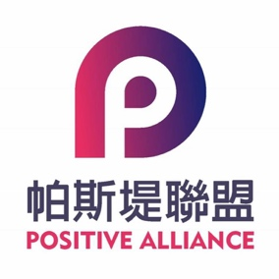
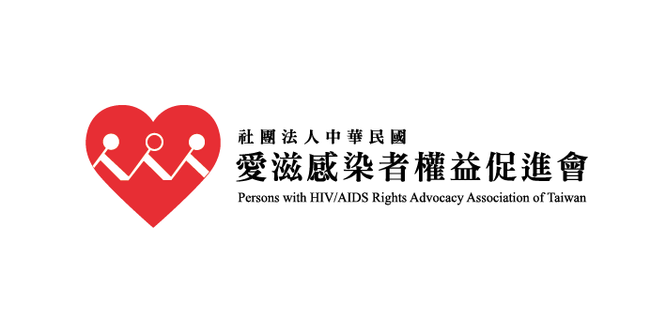

發聲練習2.0 愛滋感染者故事徵文活動辦法
活動說明：愛滋權促會曾在2012年發行《發聲練習》紀錄愛滋感染者的生活樣貌，相隔已久的2021年，我們想邀請你再次與我們分享生命中的經歷，生活中柴米油鹽醬醋茶的大小事，開心或難過的點滴，我們都希望傾聽！

本次徵文活動由【愛滋感染者權益促進會】與【帕斯堤聯盟】共同主辦。您可選擇使用此份紙本表單投稿，本文件共2頁，也可透過線上表單完成投稿。

投稿基本資料
筆名： |  |  | 電子郵件：
投稿文章發生年代： |  |  |  | 聯絡電話：
投稿文章：
標題：【主題不限，需與愛滋感染者有關】
內文：【文體、字數不限】

投稿辦法： |  | 本次投稿獲選作品，愛滋權促會與帕斯堤聯盟保有平面與電子發表權、轉載權。獲選作品提供150元禮券稿酬，編入作品文集及相關出版品、網路刊登時，不另支稿費。本辦法如有未盡事宜，得隨時修正公布。
 |  | ☐ 是，我已詳閱並同意投稿辦法。
閱讀完畢請勾選上方同意選項，並將紙本稿件寄至【103022台北市大同區承德路一段48號2樓 愛滋權促會收】，始完成本次報名。投稿文章請自留底稿，原件不退還。入選文章將電話聯繫投稿人後續事宜，未獲選文章將不另行通知。

投稿相關問題歡迎來電詢問 02-2556-1383 邱先生，謝謝您！

